Рекомендации для родителей по теме «Космос» от 10.04.20
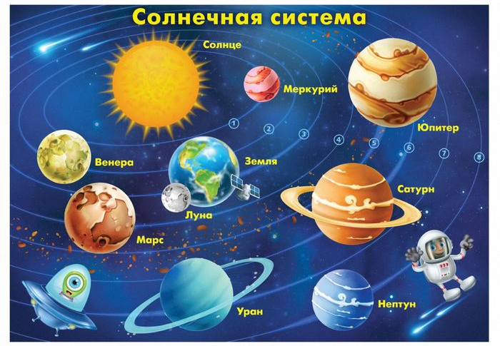
I Родителям рекомендуется: объяснить ребенку, почему празднуют день Космонавтики, что это за праздник; рассмотреть иллюстрации и книгах с изображением космоса, космонавтов, космической техники; рассказать ребенку о первом космонавте!
2. Деловая беседа о космосе: родитель – ребенок
- Что такое солнце? Солнце, это звезда
- Какого цвета самые холодные звезды? Белого и голубого
- Какого цвета самая холодная звезда? Красного
- Как называется наша планета? Земля
- Назови ближайшую к Земле звезду? Солнце
- Вокруг чего движется Земля? Земля движется вокруг Солнца
- Вокруг чего движется Луна? Луна движется вокруг Земли
- Сколько всего планет? 9
- Какие планеты ты знаешь? Меркурий, Венера, Земля, Марс, Юпитер, Сатурн, Уран, Нептун, Плутон.
- Если жизнь на других планетах жизнь? Нет
- Назови имя первого космонавта мира? Юрий Гагарин
- Назови имя первой женщины космонавт? Валентина Терешкова
3. Звуковой анализ слов:
РАКЕТА ЛУНА

4. Упражнение «Подбери родственные слова»
Как называется полет в космос? Космический полет;
Как называется профессия человека, который летает и космос? Космонавт;
Как называется площадка, с которой ракеты взлетают в космос? Космодром,
КАК называется наука о космосе? Космонавтика.
5. Прочитай загадку, нарисуй отгадку:
ЧУДО ПТИЦА, АЛЫЙ ХВОСТ, ПРИЛЕТЕЛА В СТАЮ ЗВЕЗД.
(АТЕКАР)
6. По желанию можно самостоятельно подобрать видеоматериал о космосе.

